**DECLARAÇÃO DE TRANSFERÊNCIA DE DIREITOS AUTORAIS**

Declaro que em caso de aceitação do artigo “Saúde e meio ambiente: subsídios para reflexão sobre a formação acadêmica na área da saúde”, concordo que os direitos autorais a ele referentes se tornarão propriedade exclusiva de Ciência Cuidado e Saúde, vedada qualquer reprodução, total ou parcial, em qualquer outra parte ou meio de divulgação, impressa ou eletrônica, sem que a prévia e necessária autorização seja solicitada e, se obtida, farei constar o competente agradecimento à Ciência Cuidado e Saúde.

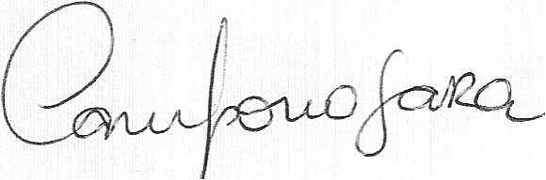Santa Maria, 10 de abril de 2013

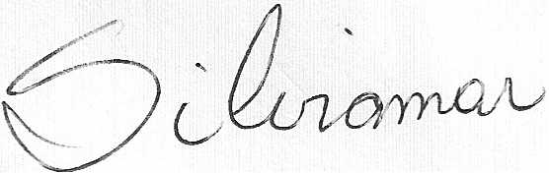

Silviamar Camponogara

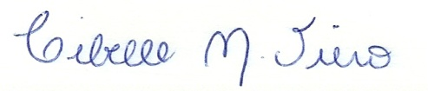

Cibelle Mello Viero

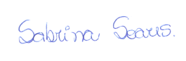

Sabrina de Aguiar Soares

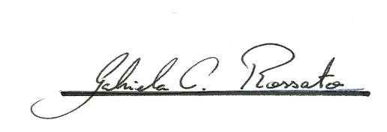

Gabriela Camponogara Rossato

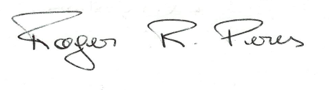

Roger Rodrigues Peres

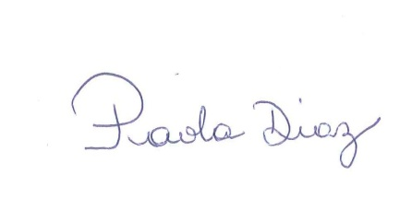

Paola da Silva Diaz